重庆环投生态环境监测网络与工程治理有限公司

测试部规程

模板版本
文档版本 | V1.0
文档日期 | 2016年10月13日

修订历史记录

日期 | 版本 | 说明 | 作者 | 审批者
2016/10/13 | 1.0 | 新制订

目录
1. 目的和范围 1
2. 角色与职责 1
3. 规程概述 2
3.1 规程要点 2
3.2 测试流程 3
3.3 测试启动条件 4
3.4 测试环境 4
4. 需求调研阶段 4
4.1.1 输入 4
4.1.2 活动描述 4
4.1.3 采集渠道 4
5. 开发阶段活动 5
5.1.1 单元测试 5
5.1.2 自测 5
5.1.3 代码提交 5
5.1.4 部署说明书提交 5
6. 测试人员测试活动 6
6.1 编写测试计划 6
6.2 设计测试用例 6
6.3 搭建测试环境 6
6.3.1 准入测试 6
6.3.2 执行测试 8
6.3.3 提交缺陷 8
6.3.4 编写测试报告 9
7. 测试过程裁剪说明 9
8. 缺陷和改进建议管理 11
8.1.1 缺陷管理流程 11
8.1.2 需求变更管理流程 14
9. 质量考核标准(以下为测试考核标准) 15
8附录 15
8.1附录一：相关文档模板 15

测试验证规程

目的和范围
软件测试是软件质量保证的重要手段，是软件过程不可分割的一部分，一个好的、成熟的软件测试过程能够最大程度的保证软件测试的质量和有效性。本过程旨在使软件开发人员、软件测试人员及管理人员充分了解软件测试过程，使软件测试人员遵照本过程实施软件测试活动、制定软件测试计划及执行相关测试活动。
测试与验证规程的目的是：
- 指导验证软件质量的过程；
- 规范系统的测试体系
本规程适用于公司所有项目的测试与验证活动，从制定详细测试计划，至测试总结阶段完成，贯穿软件测试的整个生命周期。

角色与职责
角色 | 职责
需求调研方 | - 提供需求说明书（调研结果说明）；  - 负责需求文档宣讲及分析，对象是测试人员及开发人员；  - 协助测试组进行测试需求分析，即实时解答测试或研发提出的需求疑问；
项目负责人 | - 项目启动及计划制定；  - 通管项目实施过程；  - 召集人员对测试的输出物进行评审；  - 重大问题决策角色；
开发工程师 | 1. 负责代码走查自测；  2. 负责组织和提交测试版本以及相关文档；  - 协助部署环境部署及疑问解答；  - 负责分配、修改测试发现的缺陷；  - 负责产品开发；
测试工程师 | - 参与需求调研及评审，提出有建设性的意见或建议；  - 负责制定和编写测试计划（WORD）、测试进度计划（MPP）；  - 进行测试用例设计、执行系统测试及反馈测试结果；  - 进行缺陷统计和测试总结；  - 维护及接口使用用户；
配置管理员 | 1. 参与文档、代码的配置基线管理；  2. 负责生产环境代码部署及备案；

规程概述

规程要点
① 需求调研及验证；
② 编写及评审测试计划、测试用例；
③ 单元测试及代码走查；
④ 准入测试；
⑤ 执行测试（包括功能、集成、系统测试）；
⑥ 修改测试发现的缺陷；
⑦ 发布测试；
⑧ 整理缺陷分析报表，做总结。

测试流程
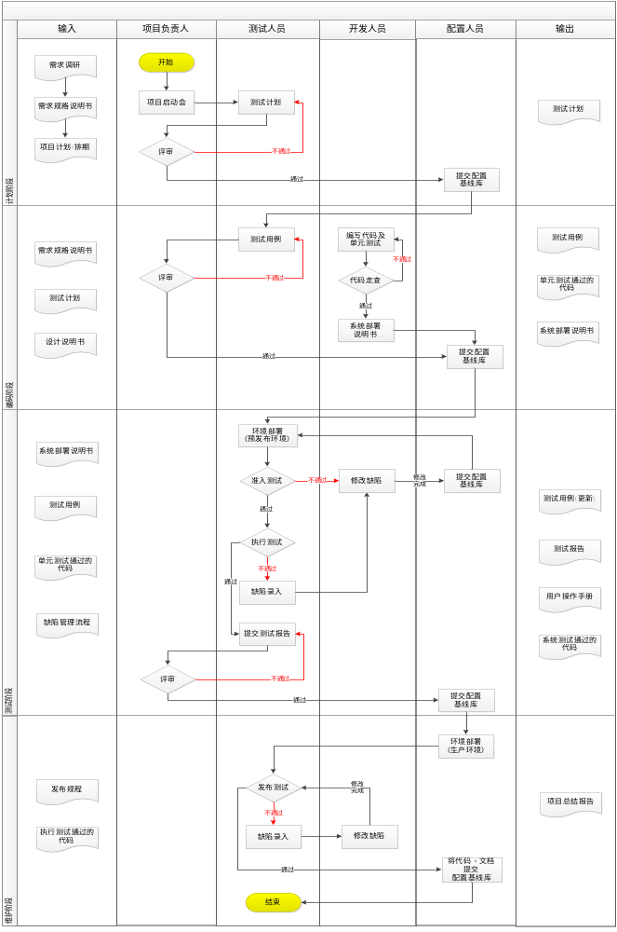

测试启动条件
- 项目立项通过；
- 《项目计划》编写完成并已评审；

测试环境
现有的环境主要包括：
1、内部测试环境：开发环境，测试环境
2、外部测试环境：预发布环境
3、正式使用环境：生产环境

需求调研阶段

输入
- 需求调研结论说明
备注:本文未规定需求调研阶段需提供严格的需求规格说明书,但需求调研结论必须要有。

活动描述
对于产品上线前，可以通过对产品的分析和竞品的分析来确定我们的核心功能都解决了哪些需求，这些需求质量高不高。此外还能通过用户调研去分析具体场景下的用户诉求，便于后期的产品迭代。那对于产品上线后，需要得到用户对产品的一个反馈，这个反馈包括直接的收集用户反馈进行分析，另间接的通过数据进行分析，例：分析日活和次日留存等数据来整体判断产品的质量，通过某个流程的转换率来判断流程设计的合理性等。根据实际项目不同,针对需求规格说明书的编写要求不需要很严格.

采集渠道
用户直接反馈；
- 需求调研，不区分渠道，例如：测试人员主动调研等；
- 市场分析，针对同类型产品进行市场分析,寻找需求点；
- 其它，例如：法规政策影响；
本公司目前需求调研责任人较为广泛,所有人均可参与,从而加大了产品使用有效率的范围。

开发阶段活动
针对开发阶段与测试的交互，本文简化了开发操作内容，大致可分为单元测试（代码走查）、自测和提交已通过自测代码三大类，主要是为了节约前期因为致命问题导致的时间浪费；

单元测试
单元测试是针对软件设计的最小单位——程序模块，进行正确性检验的测试工作；其目的在于发现每个程序模块内部可能存在的差错；
单元测试也是程序员的一项基本职责，程序员必须对自己所编写的代码保持认真负责的态度，这是也程序员的基本职业素质之一；同时单元测试能力也是程序员的一项基本能力，能力的高低直接影响到程序员的工作效率与软件的质量；

自测
自测是开发人员对自己负责编码的那部分功能进行验证，如果确认没问题，提交自测结果（不不区分形式，进入准入测试；

自测质量目标
- 每迭代首次提交测试版本，都需先进行自测活动；
- 项目负责人进行项目策划活动时，组织项目组定义自测的质量目标，一般标准为不存在致命性问题，可参考本文目录8附件中定义的缺陷等级说明；

代码提交
代码提交是指开发人员将已完成自测的代码提交至配置管理员处，根据开发组使用习惯不同，代码提交方式存在不同点，一般为提交至SVN由配置管理员自行提取代码并部署测试环境；

部署说明书提交
部署说明书本文中主要使用人员为配置管理员，内容必须包含配置操作规范和细则，便于快速部署环境，另若存在预发布环境则该说明是针对测试人员同样适用。

测试人员测试活动

编写测试计划
项目启动，测试人员参与项目启动会，了解项目需求。根据《项目计划》、《需求规格说明书》，编写《测试计划》，安排测试计划时间表。
测试计划包括：简介（测试的目的、背景、范围）、测试参考的文档和提交文档、测试进度、测试资源、测试内容、系统存在的风险、测试策略等。
备注：参考《测试计划模板》

设计测试用例
测试人员详读《需求规格说明书》，理解客户需求，根据《设计说明书》，设计测试用例。
备注：参考《测试用例模板》

搭建测试环境
测试环境是被测软件的运行环境，根据开发人员提供的《系统部署说明书》，对系统进行部署，尽量保持和生产环境一致。
测试环境搭建步骤：
1、开发人员整理自测通过的代码，提交配置人员。
2、测试人员部署测试环境并进行测试。
3、在测试过程中发现BUG的修正，要更新测试环境，从配置人员获取最新版本，更新测试环境。
4、直到测试人员确认所有缺陷修复完成，测试通过。

准入测试
准入测试是根据《测试用例表》中BVT级别、涉及主功能点及主流程的高优先级用例进行测试，根据输出结果给出最终是否发布测试环境的建议。
说明：BVT是指Build Verification Tests的简称，小版本确认测试，也叫做“冒烟测试”，一组你想先运行的以确定这个给出的版本是否可以测试的测试用例。

准入测试质量目标
目标 | 是否必选 | 指标 | 浮动 | 公式 | 来源
准入测试用例通过率 | 是 | 90% | ±10% | 执行通过的用例数/执行用例总数 | 用例执行记录
每人月缺陷值 | 是 | 3 | 0 | （ 致命缺陷个数 * 3  + 重大缺陷个数 * 1.0  + 中等缺陷个数 * 0.5  + 一般缺陷个数 * 0.25  / 项目规模（人月） | 准入测试报告

说明：在准入测试过程中，针对以下任何一种情况，测试人员可拒绝测试：
（1）如果准入测试用例通过率低于90%，则直接打回给开发人员，拒绝测试。直到发现的缺陷解决后再测试。
（2）如果发现有致命或重大的缺陷，将缺陷录入RM，并直接打回给开发人员，拒绝测试。直到这些致命或重大的缺陷解决后再测试。

执行准入测试
① 准入测试准备
- 开发人员自测完成提交配置管理后，测试人员进行准入测试准备。
活动 | 说明 | 执行人
提取准入测试用例 | 提取测试用例中BVT及涉及主流程的高优先级测试用例，在《测试用例表》中的“准入测试用例”类别中，选择“是”。 | 测试人员
② 进行准入测试
- 测试人员依据《测试用例表》在预发布环境中执行准入测试用例，在《测试用例表》中填写执行结果。
- 准入测试发现的缺陷，通知开发人员进行修改。开发人员修改完缺陷后，测试人员再进行回归测试。直到准入测试用例通过率达到质量目标。
- 准入测试完成后，直接进入执行测试。

准入测试结果
- 项目对于质量目标通过的认定：
- 如达到准入测试质量目标，则定义此次准入测试通过。
- 质量目标未达成，但组内协商一致决定进入测试，由项目负责人向PMO申请并进行讨论，讨论结果记录备案。

执行测试
功能测试：即测试软件系统的功能是否正确，其依据是《需求规格说明书》及《测试用例》。
集成测试：也叫组装测试或联合测试。在功能测试的基础上，将所有模块按照设计要求，组装成为子系统或系统，进行测试。
系统测试：系统测试是将经过集成测试的软件，作为系统计算机的一个部分，与系统中其他部分结合起来，在实际运行环境下对计算机系统进行的一系列严格有效地测试，以发现软件潜在的问题，保证系统的正常运行。主要包括：
  - 健壮性测试。即测试软件系统在异常情况下能否正常运行的能力。健壮性有两层含义：一是容错能力，二是恢复能力。
  - 性能测试。即测试软件系统处理事务的速度，一是为了检验性能是否符合需求，二是为了得到某些性能数据供人们参考（例如用于宣传）。
  - 用户界面测试。重点是测试软件系统的易用性和视觉效果等。
  - 安全性（security）测试。是指测试软件系统防止非法入侵的能力。“安全”是相对而言的，一般地，如果黑客为非法入侵花费的代价（考虑时间、费用、危险等因素）高于得到的好处，那么这样的系统可以认为是安全的。
  - 安装与反安装测试。
  - 兼容性测试。Web系统，主要在不同浏览器进行测试；手机终端，主要在不同系统版本下进行测试。

提交缺陷
公司用缺陷管理工具对缺陷进行管理，在项目测试中发现问题，把缺陷录入到相应的项目工程下，分配给相应的开发人员，并对缺陷进行跟踪，直到缺陷关闭为止。

编写测试报告
测试报告就是把测试的过程和结果写成文档，并对发现的问题和缺陷进行分析，为纠正软件的存在的质量问题提供依据，同时为软件验收和交付打下基础。
测试报告是测试阶段最后的文档产出物，“优秀的测试人员”应该具备良好的文档编写能力，一份详细的测试报告包含足够的信息，包括产品质量和测试过程的评价，测试报告基于测试中的数据采集以及对最终的测试结果分析。
备注：参考《测试报告模板》

测试过程裁剪说明
为了对软件测试过程实施有效的管理，通常将测试过程分成四个阶段，即：计划阶段、设计阶段、测试阶段、维护阶段。
在计划阶段，需求人员参与需求调研，在形成基本稳定的需求文档后，参与需求评审，了解需求的相关内容以及测试工作的可行性分析（软件可测试性），并制定详细的测试计划，计划的结果将作为后续测试过程活动的基础。一个完成的测试计划，应该包括：进度和任务安排、测试策略、测试项目、测试风险分析、测试资源等，此阶段包括3个活动：确定测试需求、制定测试计划、测试方案评审。
在设计阶段，为了确保测试工作能按预定计划完成，需要对功能、性能测试用例进行设计（包括用例本身和测试数据），对测试所需资源进行申请和准备。此阶段包括2个活动：编写测试用例、测试用例内部评审。
在测试阶段，按照测试用例执行测试，标记测试用例通过情况，对发现的缺陷进行记录到缺陷管理工具中，以便进行跟踪。在此阶段，可根据实际的测试执行情况对用例进行补充和完善。此阶段对应的测试活动为：执行测试。
在维护阶段，测试工作完成后，要对测试过程进行分析，并提供测试报告，对遗留缺陷进行跟踪和组织相关人员进行评审，对待有争议的缺陷综合考虑各方意见，符合测试计划的准出条件以后，按照发布流程进行发布测试工作。此阶段对应的项目活动为：项目总结报告。

测试过程各活动的裁剪准则具体如下表：
阶段 | 活动 | 裁剪说明 | 责任人
计划阶段 | 测试计划 | 计划测试周期不超过8个工作日的情况下，可裁剪此过程
编码阶段 | 测试用例 | 不可裁剪
编码阶段 | 单元测试 | 不可裁剪
编码阶段 | 代码走查 | 不可裁剪
编码阶段 | 系统部署说明书 | 不可裁剪
编码阶段 | 部署公用测试环境 | 不可裁剪
测试阶段 | 部署预发布环境 | 不可裁剪
测试阶段 | 准入测试 | 不可裁剪
测试阶段 | 执行测试 | 不可裁剪
测试阶段 | 测试报告 | 不可裁剪
维护阶段 | 发布测试 | 不可裁剪
维护阶段 | 项目总结报告（缺陷分析部分） | 如果有做缺陷分析报告，此项可裁剪
说明：此裁剪过程，是测试人员根据项目过程裁剪表填写，主要体现在测试计划。
详细测试过程请参考: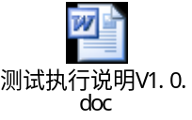

缺陷和改进建议管理

缺陷管理流程
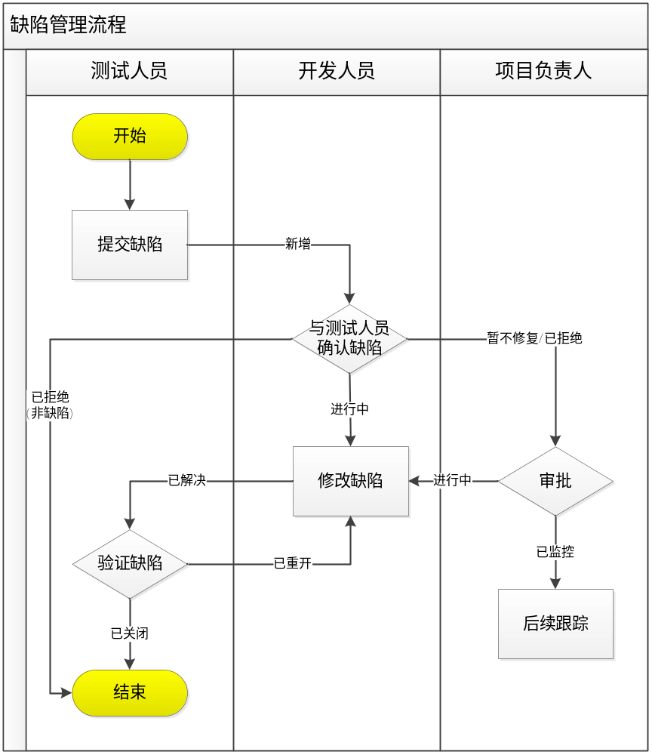

进入准则
- 自测通过

输入
- 测试用例

活动描述
- 提交缺陷
操作人：测试人员、开发人员、项目负责人
操作步骤：新建事项 － 跟踪选择‘缺陷’，主要填写如下内容：
- 与开发人员确认缺陷
操作人：开发人员
操作步骤：主要分五种情况：
① 开发人员确认是缺陷，现可修改。缺陷管理工具的缺陷状态改成‘进行中’、可重现改成‘是’。
② 开发人员确认是缺陷，经分析后，觉得此缺陷的修复时间过长影响项目进度，可放到下个迭代再修复。缺陷管理工具的缺陷状态改成‘暂不修复’、说明处写上暂不修复的原因、可重现改成‘是’、指派给改成‘项目负责人’。
③ 开发人员自己无法重现缺陷，可找测试人员协助。如果开发人员和测试人员都确认此缺陷无法重现，则将RM的缺陷状态改成‘已拒绝’、填写‘拒绝原因’、可重现改成‘否’、指派给改成‘测试人员’。
④ 开发人员直接将缺陷设置状态为‘已拒绝’、填写‘拒绝原因’，但测试人员觉得这是缺陷，那么可以反馈给项目负责人，由项目负责人协商、确认是否是缺陷：如果是缺陷，项目经理将状态修改为‘进行中’；如果需继续跟踪，项目经理将状态改成‘已监控’。
⑤ 开发人员根据缺陷描述验证，最终确认此问题非缺陷，缺陷管理工具的缺陷状态改成‘已拒绝’、填写‘拒绝原因’、可重现改成‘是’、指派给改成‘测试人员’。
⑥ 开发人员与测试人员无法重现缺陷，但测试人员觉得此缺陷还是有必要后续跟踪，开发人员将RM的缺陷状态改为‘已监控’，说明处写上监控的原因、可重现改成‘否’、指派给改成‘项目经理’。

- 审批暂不修复的缺陷
操作人：项目负责人
操作步骤：缺陷管理工具打开‘暂不修复’的缺陷：如果确认在当前迭代要修改，则缺陷状态改为‘进行中’；如果确认在当前迭代不修改，则RM缺陷状态改为‘已监控’，目标版本改成下个迭代的版本号；如果是暂无法重现的缺陷，可将RM缺陷状态改为‘已监控’。
针对‘已监控’状态的缺陷，项目经理与开发人员要进行后续跟踪。

- 修改缺陷
操作人：开发人员
操作步骤：修改缺陷对应的代码，完成后先单元测试，通过后再将代码上传到SVN，并将缺陷状态改成‘已解决’、选择缺陷类型、缺陷原因、填写修复日期、修复耗费人时、指派给改成‘测试人员’。

- 验证缺陷
操作人：测试人员
操作步骤：针对‘已解决’的缺陷进行回归测试，如果验证发现缺陷未修复，则将缺陷状态改成‘已重开’、指派给改成‘开发人员’；如果验证发现缺陷已修复，则将RM缺陷状态改成‘已关闭’；如果验证发现当前缺陷已修复，但有新的缺陷产生，则新增缺陷，并在原缺陷“描述”下方的“相关的事项”将新缺陷号输入进行关联，走缺陷管理流程。
说明：如果测试人员在关闭缺陷时发现缺陷类型、缺陷原因等字段未填写或填写不正确，可将缺陷状态设为‘已重开’，并在说明处写上原因，指派给改成‘开发人员’。

详细缺陷管理规章请参考：缺陷管理工具禅道为例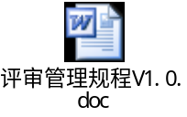

需求变更管理流程
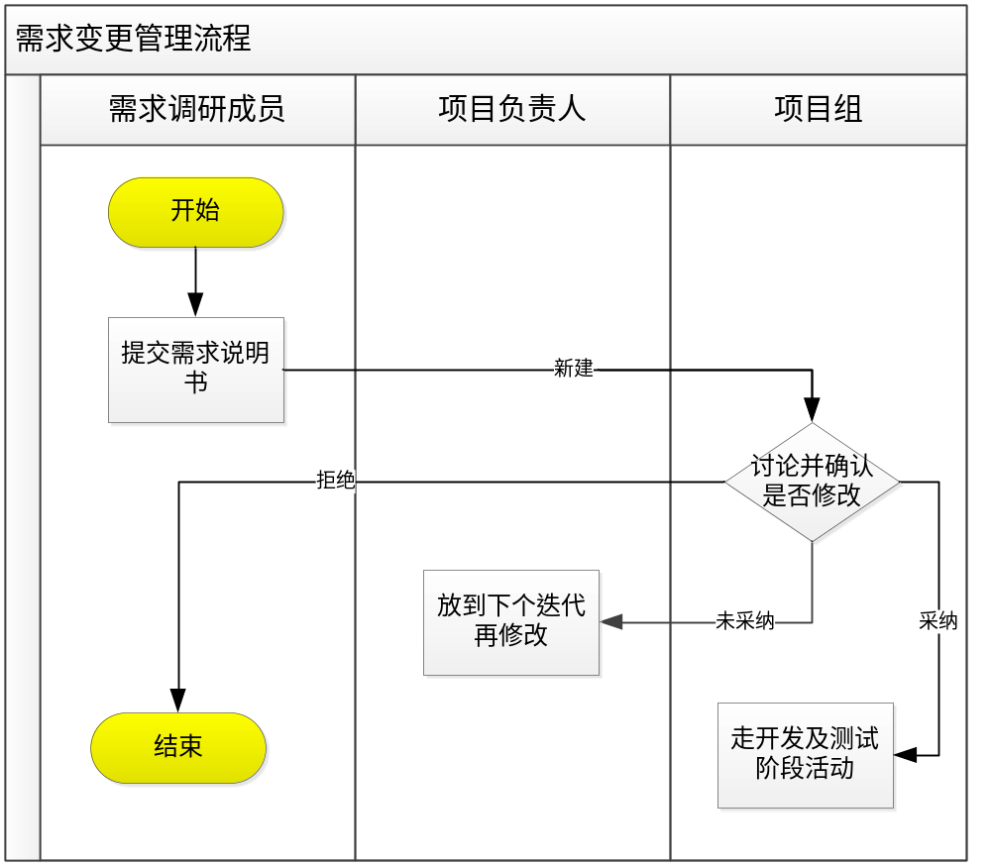

进入准则
- 需求规格说明书评审通过后

输入
- 需求规格说明书
- 测试用例

活动描述
此活动主要是指在编码或测试过程中，对当前界面或功能的设计，有更好的改进建议或是客户主动提出需求变更；其操作步骤包含以下几点：
1、提交需求变更说明书
2、变更决策，即审议是否实施变更，参与人包含开发组、测试组及需求提出组；
3、变更流程，针对已经确认在当前版本修改的改进建议，按照《变更管理规程V1.0》的操作步骤走变更管理流程；
说明：附件中变更管理规程适用于任何项目；

质量考核标准(以下为测试考核标准)
为严格规范测试部员工工作质量，制定初步的质量考核制度，详细请参考《环投测试部质量考核明细》。
考核基于测试过程进行，因此必须在过程结束之后才能进行。由于工程是分布提交测试的，每季度可以根据实际情况进行季度考核，工程结束后或任务结束后再统一考核。按照传统测试周期，测试过程分为：测试计划、测试设计和测试执行三个方面进
行。测试计划属于测试经理的范畴。测试人员主要是测试设计和测试执行。
测试人员的质量考核包括多个方面:
》工作态度。包括工作责任心和工作积极性。
》工作职责与期望达成度(注意:在工作安排前需求明确对应测试工程师的工作职责和对测试工程师的期望值，这里的 工作职责一般是和管理相关的工作职责内容)
》项目生命周期（作为参考项评估）
》团队质量评估
详细请参考附件: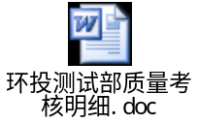

8附录

8.1附录一：相关文档模板
- 测试计划；
- 测试用例；
- 测试报告；

